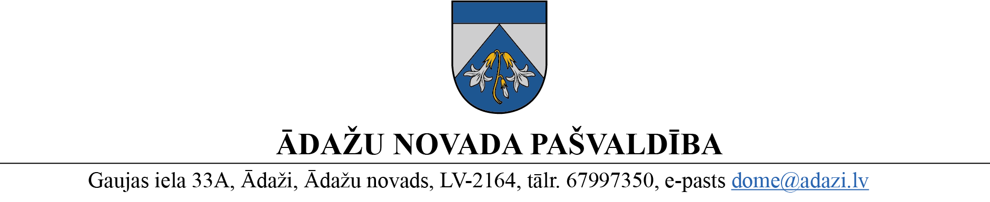
Projekts uz 15.03.2023.
Vēlamais izskatīšanas laiks – domē 22.03.2023.
Sagatavotājs un ziņotājs Guntis Porietis

APSTIPRINĀTI
Ādažu novada pašvaldības domē
2023. gada 22. martā
(protokols Nr. 3 § 41)

NOTEIKUMI
Ādažos, Ādažu novadā

2023. gada 22. martā Nr. XX

Grozījums Ādažu novada pašvaldības 23.02.2022. noteikumos Nr. 7 “Transportlīdzekļu izmantošanas kārtība Ādažu novada pašvaldībā”
- Izdarīt šādus grozījumus Ādažu novada pašvaldības 23.02.2022. noteikumos Nr. 7 “Transportlīdzekļu izmantošanas kārtība Ādažu novada pašvaldībā”:
  - izteikt noteikumu izdošanas tiesisko pamatojumu šādā jaunā redakcijā:
“Izdoti saskaņā ar Valsts un pašvaldību institūciju amatpersonu un darbinieku atlīdzības likuma 29. pantu, Publiskas personas finanšu līdzekļu un mantas izšķērdēšanas novēršanas likuma 5.² pantu un Ministru kabineta 21.06.2010. noteikumu Nr.565 „Noteikumi par valsts un pašvaldību institūciju amatpersonu un darbinieku sociālajām garantijām” XI. daļu.”
  - izteikt 3. pielikuma 2.24. un 25.5. apakšpunktu šādā jaunā redakcijā:
25.3. | Izglītības speciālists | Semināru apmeklējumi 10 x 50 km (Rīga) + 3 x 100 km (cits novads) = 800 km =72 litri | 72 (gadā)
25.5. | Izglītības satura un kvalitātes speciālists | Semināru apmeklējumi 10 x 50 km (Rīga) + 3 x 100 km (cits novads) = 800 km =72 litri | 72 (gadā)
- Šie noteikumi piemērojami ar 2023. gada 1. martu.

Pašvaldības domes priekšsēdētāja K. Miķelsone

